# Configurando Hibernate con Spring

Vamos a configurar en nuestro proyecto Hibernate con una clase en ves del archivo .cfg.xml

Para tratarlo como un **bean.**

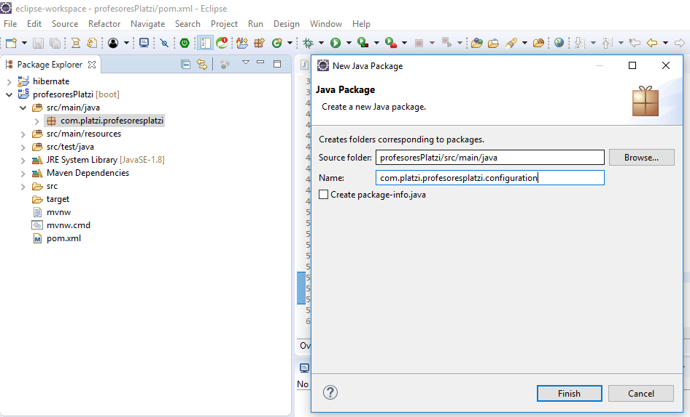

* Crear archivo de configuración

Nota:

* Se utiliza la notación de **@configuration** porque queremos trabajar una interfaz que puede estarce implementando de muchas formas o puede tener muchos comportamientos siempre que utilizamos @**configuration debemos colocar @bean**

**Este me va a decir el comportamiento que va tener el objeto de session , de que forma se va a instanciar contra que clase se va a instanciar.**

* Como esta será una conexión a base de datos vamos utilizar @**EnableTransactionManagement** esta anotación nos va ayudar en la parte de las transacciones, esta anotación nos va indicar que todas las acciones a las bases de datos se ejecuten de modo transaccional .

